# Sprawozdanie

# Aplikacja do obsługi bazy danych biblioteki

Anna Wójcik 209513

Konrad Caban 209280

1. **Podstawowe założenia projektu**

**Główne założenia: stworzenie w pełni funkcjonalnej aplikacji umożliwiającej obsługę bazy danych biblioteki. Stworzenie dwóch trybów obsługi bazy: tryb użytkownika i administratora.**

**Hasło użytkownika zakodowane przy użyciu SHA-2.**

**Możliwości: całkowite stworzenie bazy danych jest możliwe z poziomu administratora. Edycji danych każdej z tabeli oraz dodanie do niej nowych wartości. Obsługa zwrotu książki przez użytkownika.**

**Z poziomu użytkownika możliwość przeglądania części danych oraz wypożyczenie danej książki. Zmiana hasła do konta.**

**Aplikacja oferuje możliwość założenia nowego konta użytkownika z prawami zwykłego użytkownika.**

Ograniczenia przyjęte przy programowaniu: Tylko jedno konto administratora wpisane do bazy danych na samym początku. Administrator nie może zmienić swoich danych logowania. Dane można usunąć tylko z poziomu serwera bazodanowego.

1. **Schemat bazy danych i więzy integralności danych**

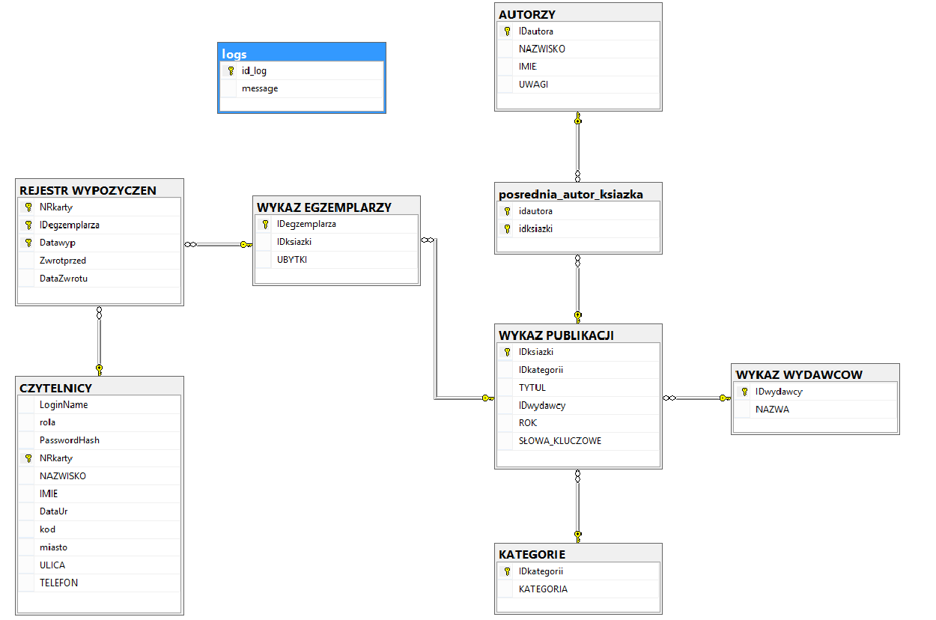

1. **Opis utworzonych widoków, procedur oraz wyzwalaczy**

* Widok1.sql -> Widok zawierający logi.
* trigger1bib.sql -> Trigger zapisujący w tabeli logs zmiany tytułu książek(starą i nową nazwę oraz datę zmiany)
* proc2.sql -> Posiada dwa parametry wejściowe(login oraz password) przekazywane, jako nvarchar oraz 3 parametry wyjściowe: odpowiedź IDUzytkownika oraz jego role. Jeśli użytkownik poda zły login lub hasło zwracany jest komunikat informujący, że wprowadzane dane są niepoprawne. W przeciwnym razie zwraca rolę zalogowanego użytkownika.
* Fun1.gql -> funkcja używana przy zmianie hasła użytkownika. Porównuje hasło podane przez użytkownika w textboxie przekonwertowane na hash i porównujący go z hashem w bazie danych danego konta.
* Proc1.sql -> procedura wykorzystywana przy rejestracji użytkownika. Umożliwia stworzenie nowego konta. Zwraca błąd jeśli wprowadzenie danych do bazy się nie powiedzie.

1. **Skrypt tworzący bazę danych łącznie z przykładowymi danymi**

Znajduje się w pliku: biblioteka.sql

1. **Typowe zapytania wykonane z poziomu języka SQL**

select stuff((SELECT DISTINCT ', ' + x.IMIE + ' ' + x.NAZWISKo FROM posrednia_autor_ksiazka as p join AUTORZY as x on x.IDautora = p.idautora WHERE idksiazki = t.idksiazki FOR XML PATH('')), 1, 2, '') as Autorzy, d.TYTUL as Tytuł,rw.Datawyp as [Data wypożyczenia],rw.Zwrotprzed as [Data wczesniejszego zwrotu],rw.DataZwrotu as [Końcowy termin zwrotu],k.KATEGORIA as Kategoria FROM (SELECT DISTINCT idksiazki FROM posrednia_autor_ksiazka) t join[WYKAZ PUBLIKACJI] as d on d.IDksiazki = t.idksiazki join[WYKAZ EGZEMPLARZY] as w on w.IDksiazki = d.IDksiazki join[REJESTR WYPOZYCZEN] as rw on rw.IDegzemplarza = w.IDegzemplarza join Kategorie as k on k.IDkategorii=d.IDkategorii where rw.NRkarty = @id

Zapytanie zwracające historie wypożyczeni danego użytkownika dla danego ID.

select TYTUL,count(*) as liczba from [WYKAZ PUBLIKACJI] as p join[WYKAZ EGZEMPLARZY] as e on e.IDksiazki = p.IDksiazki group by TYTUL

Zapytanie zwracające dane do utworzenia wykresu zawierającego łączną liczbę egzemplarzy danej książki.

select * from(select Distinct d.TYTUL as Tytuł, stuff((SELECT DISTINCT ', ' + x.IMIE + ' ' + x.NAZWISKo FROM posrednia_autor_ksiazka as p join AUTORZY as x on x.IDautora = p.idautora WHERE idksiazki = t.idksiazki FOR XML PATH('')), 1, 2, '') as Autorzy, k.KATEGORIA as Kategoria, ww.NAZWA as wydawca FROM(SELECT DISTINCT idksiazki FROM posrednia_autor_ksiazka) t join[WYKAZ PUBLIKACJI] as d on d.IDksiazki = t.idksiazki join[KATEGORIE] as k on k.IDkategorii = d.IDkategorii join[Wykaz Wydawcow] as ww on ww.IDwydawcy = d.IDwydawcy) as innertab where Autorzy Like @autor AND Tytuł Like @tytul AND Kategoria Like @kategoria AND wydawca Like @wydawca

Zapytanie użytkownika zwracające wszystkie książki w bibliotece wraz z ich autorami.

select * from kategorie where kategoria ='" + wyswietlkategorie.SelectedItem.ToString() + " ' "

Zapytanie zwracające wszystkie elementy tabeli kategorie dla wybranej przez administratora kategorii.

1. **Opis aplikacji i technologie, które zastosowano**

Technologie które zastosowano: języki : C#, Transact-SQL, środowisko .NET. Serwer. Serwer MS SQL.

Opis aplikacji:

**Logowanie:**

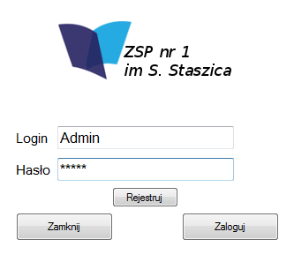

Panel logowania użytkownika. Umożliwia przejście do panelu administratora, użytkownika lub rejestracji. Dla niepoprawnych danych logowania wyświetlany jest komunikat.

**Rejestracja:**

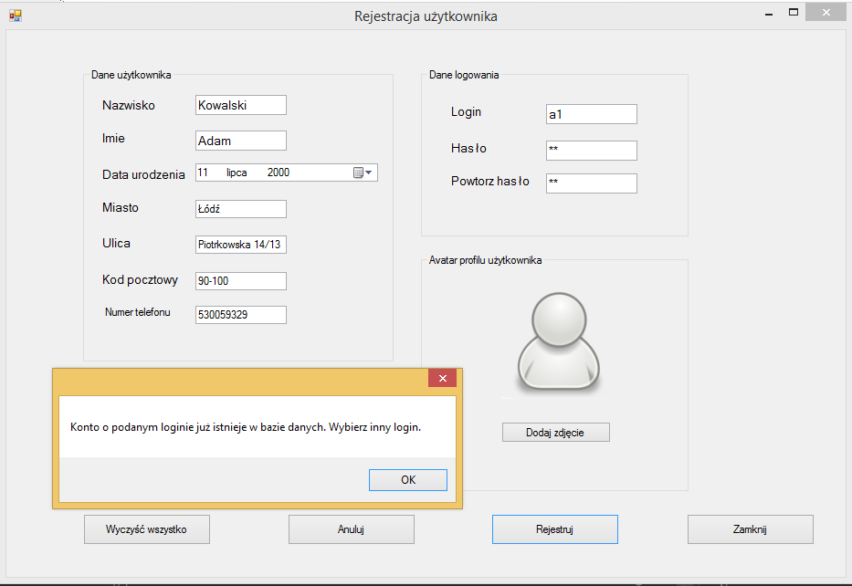

Panel umożliwiający rejestracje nowego użytkownika. Wprowadzone przez użytkownika dane są sprawdzane pod kątem poprawności. Login użytkownika musi być unikatowy

i w przypadku, gdy występuje już w bazie danych zwracany jest komunikat. W polu telefonu można wpisać tylko liczny( może ich być maksymalnie 9). Panel zawierający kod pocztowy można wpisać tylko liczby i „-”.

**Panel użytkownika:**

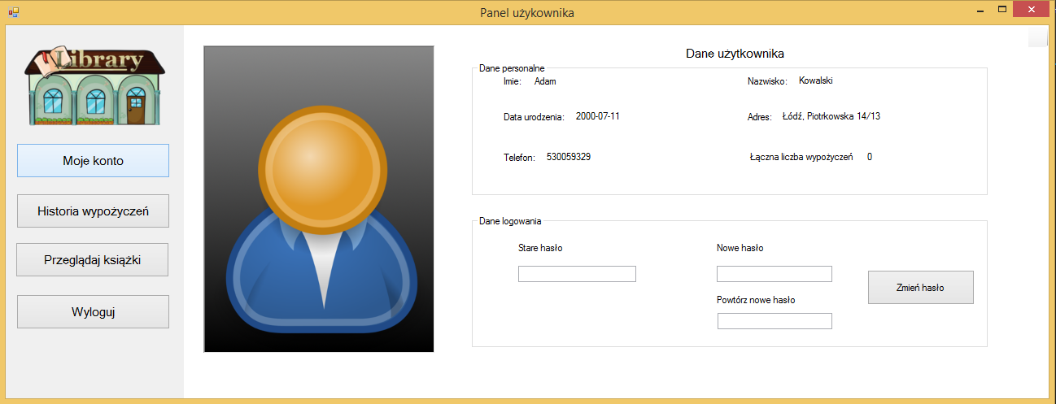

Domyślnie po jego uruchomieniu wyświetlany jest panel z danymi użytkownika. Użytkownik może w nim zmienić swoje hasło. W panelu jest przycisk do wylogowania użytkownika.

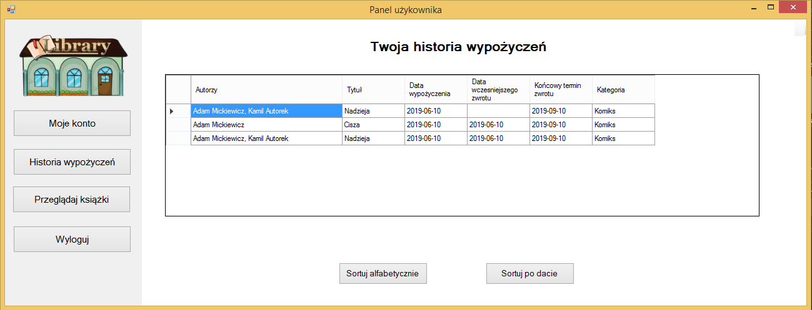

Historia wypożyczeni danego użytkownika. Sortowanie alfabetyczne po tytule oraz po dacie wypożyczenia.

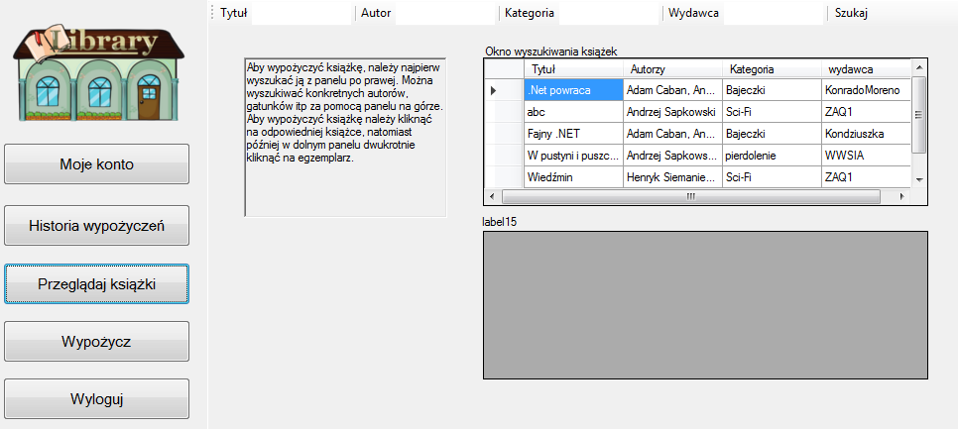

Przeglądanie książek, ich wyszukiwanie oraz wypożyczanie.

**Panel administratora:**

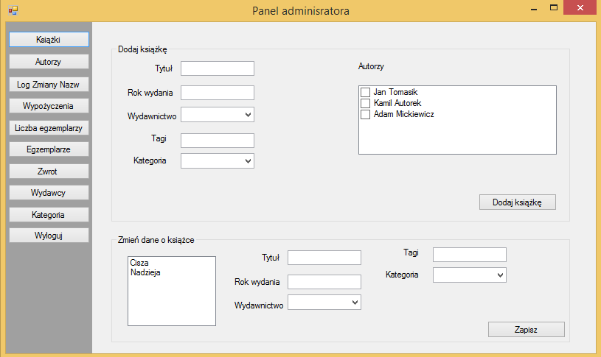

Dodanie nowej książki i zmienienie danych o książce, która już istnieje w bazie.

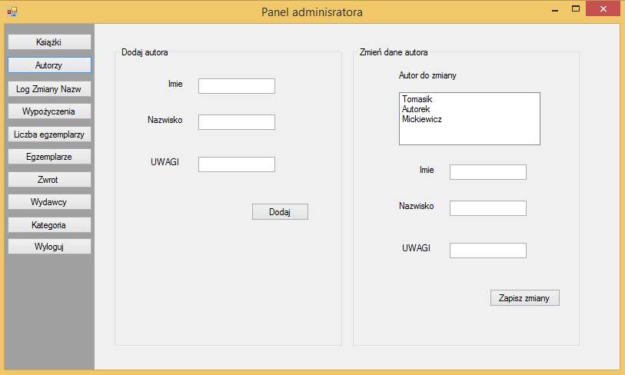

Dodanie nowego autora i edycja istniejącego już w bazie rekordu.

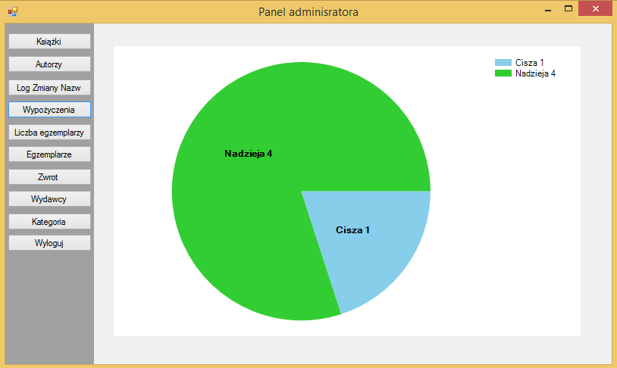

Wykres prezentujący liczbę wypożyczonych egzemplarzy danej książki.

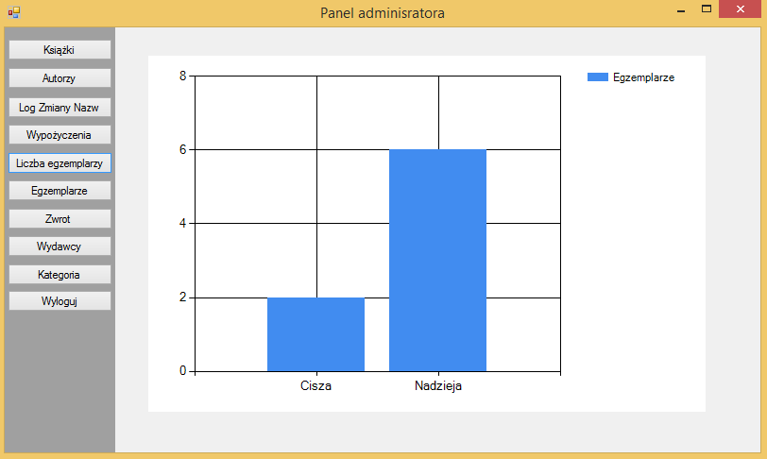

Łączna liczba egzemplarzy danej książki.

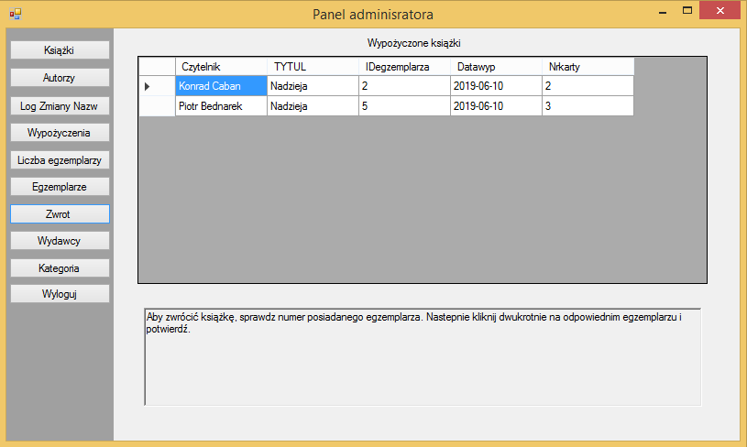

Umożliwia oznaczenie danego egzemplarzu, jako oddany do zwrotu przez użytkownika.

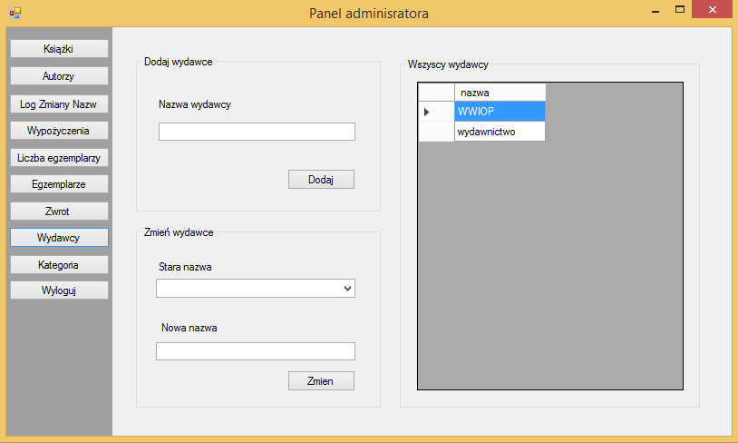

Dodanie nowego wydawcy i edycja już istniejącego rekordu. Z prawej strony wyświetlone są wszyscy wydawcy w bazie danych.

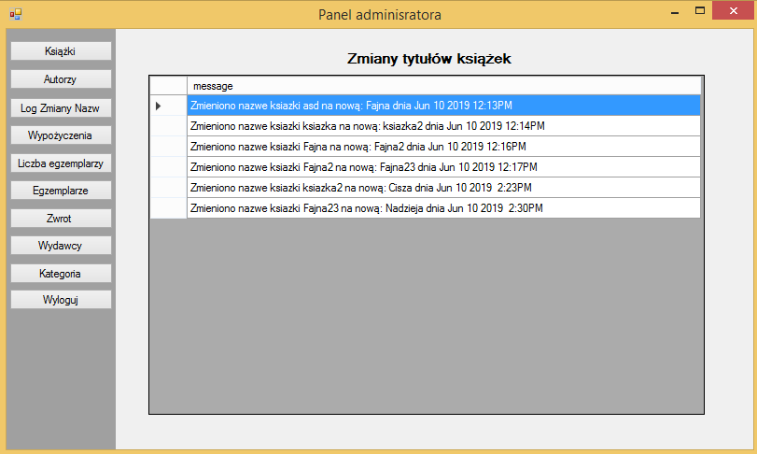

Logi zawierają informacje o zmianach tytułów książek oraz dacie tej zmiany.

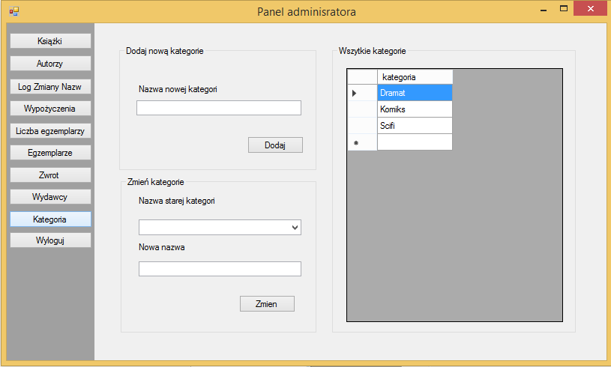

Dodanie nowej kategorii i edycja już istniejącego rekordu. Z prawej strony wyświetlone są wszystkie kategorie w bazie danych.

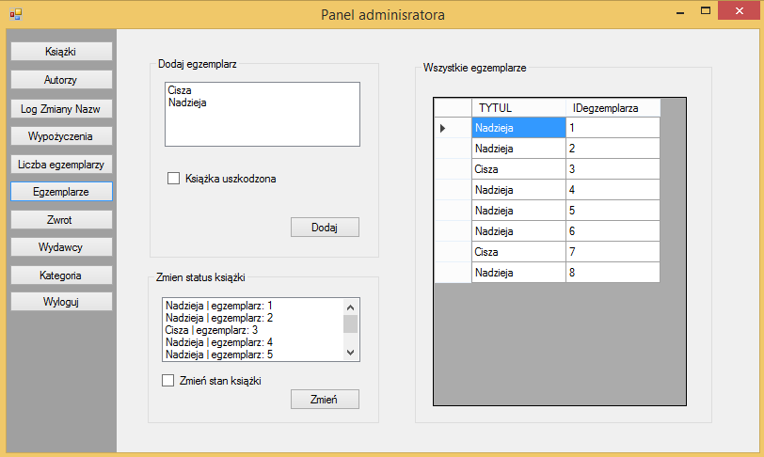

Dodanie nowego egzemplarzu i edycja już istniejącego rekordu. Z prawej strony wyświetlone są wszystkie egzemplarze w bazie danych.